Adv/Prep of Location w/ Muebles # 2 Nombre: ___________________ Fecha: ________ Período:_____

- cerca (de) = near/close - enfrente (de) = facing/across from/(in front of)
- lejos (de) = far - detrás (de) = behind
- a la izquierda (de) = to the left - encima (de) = above/on top of
Estar
estoy estamos
estás estáis
está están
- a la derecha (de) = to the right - sobre = above/on top of
- en = in/on - debajo (de) = below/underneath
- al lado (de) = beside/aside/next to - dentro (de) = inside
- entre = in between - contra – against(i.e.contra la pared)
- en la esquina – in the corner - delante (de) = in front (of)

- Traduce la palabra al español.

- in front ____________________ - to the left _______________________
- between ___________________ - on top/above _____________________
- far ________________________ - near/close _______________________
- below/under ________________ - inside __________________________
- in/on ______________________ - next to _________________________
- behind _____________________ - to the right ______________________
- Describe TÚ habitación, comparando localidades de muebles.
Describe YOUR bedroom, comparing locations of furniture.

_____Mi cama está a la derecha de mi mesita de noche.__________
- _________________________________________________________________
- _________________________________________________________________
- _________________________________________________________________
- _________________________________________________________________
- _________________________________________________________________
- _________________________________________________________________

- Mira la foto de la sala, y contesta la pregunta con el verbo ESTAR, una preposición, de(l)/ de la.
*comparado con = compared with
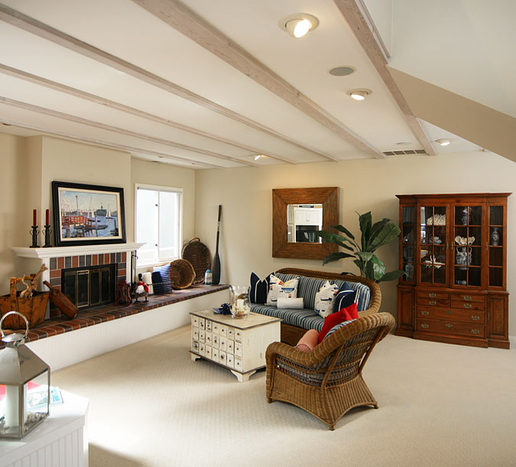

Ex. Comparado con el sofá, dónde están las almohadas (pillows.
Las almohadas están encima del sofa.

- Comparado con el cuadro, ¿dónde está la chimenea?

__________________________________________________________________
- Comparado con la pared, ¿dónde está el espejo?

__________________________________________________________________

- Comparado con el sofá, ¿dónde esta la mesita de café?

_________________________________________________________________
- Comparado con la chimenea, ¿dónde está la ventana?

_________________________________________________________________
- Comparado con el espejo, ¿dónde está la planta?

_________________________________________________________________
- ¿Dónde está la alfombra?

_________________________________________________________________
- ¿Qué hay en el techo de la sala?

_________________________________________________________________

